IMI TA Spindelheizung TA-Slider 750 und 1250 für TA-Modulator DN 40 bis DN 50
IMI Hydronic Engineering Deutschland

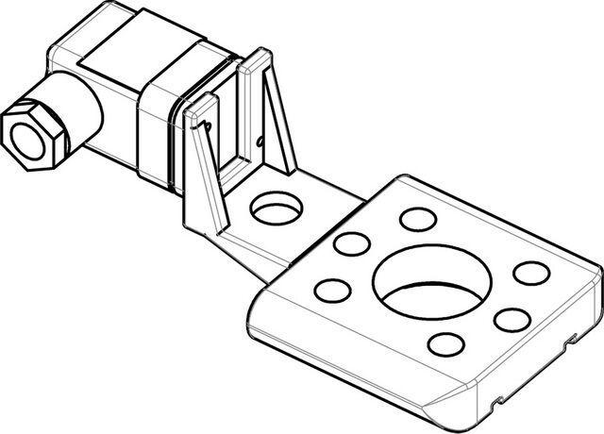Eigenschaften
GTIN:
5902276819483
HAN:
32204280802

